UWAGA STUDENCI

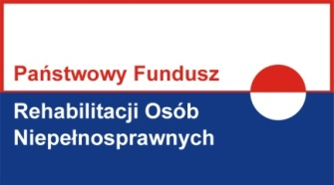

AKTYWNY SAMORZĄD 2019 r. – MODUŁ II

Powiatowe Centrum Pomocy Rodzinie informuje, iż w związku z decyzją Państwowego Funduszu Rehabilitacji Osób Niepełnosprawnych termin naboru wniosków o udzielenia dofinansowania w ramach Modułu II – pomoc w uzyskaniu wykształcenia na poziomie wyższym na rok akademicki 2018-2019 (semestr letni) został przedłużony
do 31 marca 2019r.

